ACTIVDAD 1 SEMANA 15

Estudiantes: Anderson Rene Gomez Aza, Kevin Esteban Bello Cespedes

Asignatura: Iniciativa Empresarial

Grupo: S7B

Actividad 1:

¿Mi producto o servicio cubre una necesidad en el mercado?

¿Cuál es el mercado potencial al que me dirijo?

¿Cuál es mi cliente objetivo?

¿Qué ventaja tengo con respecto a la competencia?

¿Es una opción que se mantendrá a futuro?

Solución Actividad 1:

1. ¿Mi producto o servicio cubre una necesidad en el mercado?
   1. Sí, el producto de importación de motores vehiculares cubre una necesidad específica en el mercado automotriz. Los motores son componentes esenciales para vehículos, y la importación ofrece acceso a una variedad de opciones y modelos que pueden satisfacer las demandas específicas de los clientes, ya sea por rendimiento, eficiencia o requisitos de vehículos especializados.
2. ¿Cuál es el mercado potencial al que me dirijo?
   1. El mercado potencial se centra en propietarios de vehículos, talleres mecánicos, concesionarios de automóviles, y empresas especializadas en la reparación y mantenimiento de vehículos. Además, se puede considerar la expansión hacia mercados de repuestos automotrices y fabricantes de vehículos que buscan fuentes confiables de motores para sus líneas de ensamblaje.
3. ¿Cuál es mi cliente objetivo?
   1. El cliente objetivo incluye propietarios de vehículos que necesitan reemplazar o mejorar sus motores, talleres mecánicos en busca de suministros de calidad, y concesionarios que buscan opciones de repuestos confiables. Además, se pueden enfocar en clientes que buscan opciones de motores especializados para vehículos personalizados o industriales.
4. ¿Qué ventaja tengo con respecto a la competencia?
   1. Las ventajas competitivas pueden incluir una amplia variedad de marcas y modelos de motores disponibles, precios competitivos, servicios postventa confiables, tiempos de entrega rápidos y una atención personalizada al cliente. Además, la calidad de los productos y la transparencia en los procesos de importación pueden destacar frente a la competencia.
5. ¿Es una opción que se mantendrá a futuro?
   1. La sostenibilidad a largo plazo depende de la capacidad para adaptarse a las tendencias del mercado automotriz y las regulaciones gubernamentales. La empresa debe estar atenta a las innovaciones tecnológicas, cambios en la demanda del mercado y ajustes en las normativas ambientales que puedan afectar la preferencia por ciertos tipos de motores. Además, explorar oportunidades en la transición hacia vehículos eléctricos o tecnologías más ecológicas podría ser una estrategia a considerar para mantenerse relevante en el futuro.

Actividad 2:

1. Sociedad por Acciones Simplificada (S.A.S)
2. Sociedad Limitada (Ltda.)
3. Sociedad Anónima (S.A)
4. Sociedad Colectiva
5. Sociedad Comandita Simple (S.C)
6. Sociedad Comandita por Acciones (S.C.A)
7. Empresa Asociativa de trabajo
8. Empresa unipersonal

Solución Actividad 2:

1. Sociedad por Acciones Simplificada (S.A.S):
   1. Es un tipo de sociedad flexible y de creación más sencilla.
   2. Puede tener uno o varios socios y la responsabilidad está limitada al monto de la inversión.
   3. La gestión y toma de decisiones pueden ser más ágiles.
2. Sociedad Limitada (Ltda.):
   1. Es una sociedad de personas y de capital.
   2. La responsabilidad de los socios está limitada al capital aportado.
   3. La toma de decisiones y la gestión pueden variar según lo establecido en el contrato social.
3. Sociedad Anónima (S.A):
   1. Es una entidad con capital dividido en acciones.
   2. Los accionistas tienen responsabilidad limitada al monto de sus acciones.
   3. La gestión y la toma de decisiones suelen ser más estructuradas.
4. Sociedad Colectiva:
   1. Todos los socios participan en la gestión y tienen responsabilidad ilimitada y solidaria.
   2. Es una estructura más tradicional y suele utilizarse en negocios familiares o pequeñas empresas.
5. Sociedad Comandita Simple (S.C):
   1. Combina socios comanditarios (responsabilidad limitada) y socios gestores (responsabilidad ilimitada).
   2. Los comanditarios aportan capital, mientras que los gestores participan activamente en la gestión.
6. Sociedad Comandita por Acciones (S.C.A):
   1. Similar a la comandita simple, pero los comanditarios tienen acciones.
   2. La responsabilidad de los comanditarios se limita al capital aportado en acciones.
7. Empresa Asociativa de Trabajo:
   1. Es una entidad conformada por trabajadores que se asocian para desarrollar una actividad económica.
   2. Los trabajadores son también socios y comparten la gestión y los resultados.
8. Empresa Unipersonal:
   1. Es una empresa propiedad de una sola persona.
   2. El titular asume la totalidad de la responsabilidad y gestión.
   3. Es una opción para emprendedores individuales.

Actividad 3: Ingresa a Consulta de homonimia <http://www.rues.org.co>

Solución Actividad 3

1. Como tenemos una empresa ya legalmente constituida adjunto pantallazo de como aparece con RUES
2. 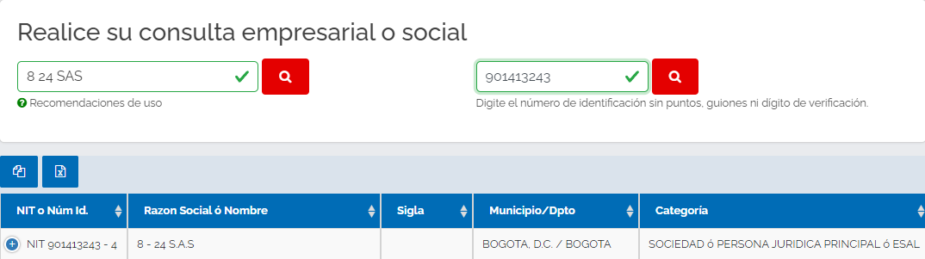

Actividad 4: De acuerdo con la clasificación de sociedad descargar el modelo en el siguiente enlace https://www.ccb.org.co/empresarial/crear-empresa/documentos-para-constitucion,y diligenciar el formato delos estatutos.

Solución Actividad 4:

El documento de Word se encontrará subido a la plataforma de teams con este también se subirá con el nombre de:

ModelodeestatutosSAS 8-24 SAS

Actividad 5: Consultar si se requiere de escritura pública y cuáles son los requisitos

1. Escritura Pública:
   1. En muchos casos, la S.A.S. no requiere una escritura pública para su constitución. En cambio, se puede utilizar un documento privado o electrónico para formalizar el acuerdo entre los socios fundadores.
2. Requisitos Comunes:
3. Documentos de identificación de los socios fundadores.
4. Verificación y registro del nombre de la empresa.
5. Establecimiento del capital social y determinación de los aportes de los socios.
6. Redacción de los estatutos sociales que rigen la sociedad.
7. Registro en la Cámara de Comercio o entidad similar.
8. Obtención del RUT (Registro Único Tributario).
9. Pago de tasas y derechos asociados al proceso de constitución.
10. Acuerdo de constitución firmado por los socios fundadores.
11. Nombramiento del representante legal.